# 文件目录结构

Css样式文件：

公共文件（包含清除默认、）-----public.css

Sass主文件：

1. 聚合页面：group.scss
2. 聚合页面2：group2.scss
3. 首页：index.scss
4. 注册和登录：login.scss
5. 头和尾公共：public.scss
6. 排行榜：ranking.scss
7. 资源列表页：resolist.scss
8. 列表详情页：resodetails.scss
9. 话题列表页：topiclist.scss
10. 话题详情页：topicdetails.scss

Sass模块文件：

1、@import 'module/crumbs';//面包屑

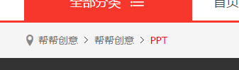

2、@import 'module/page';//分页

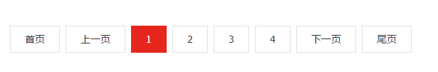

@import 'module/toolbar';//右侧导航

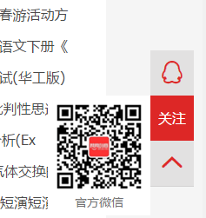

@import 'module/title';//title

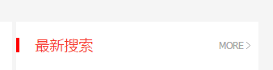



@import 'module/news';//右侧新闻

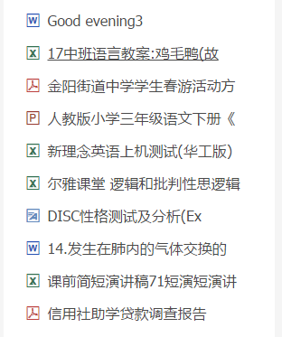

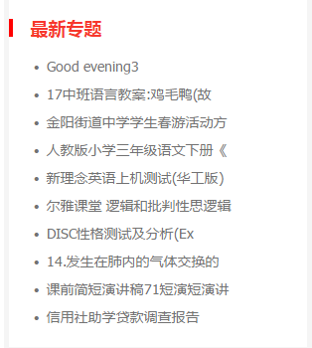

@import 'module/subnav';//列表页子导航

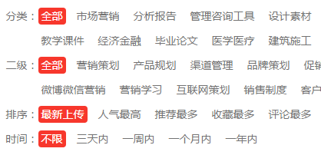

@import 'module/topic';//列表内容

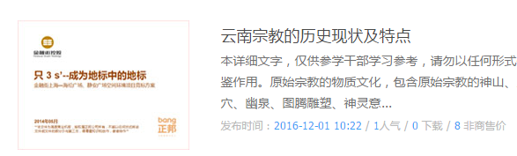

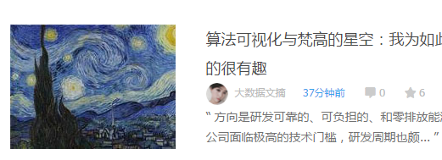

@import 'module/subnav2';//子导航

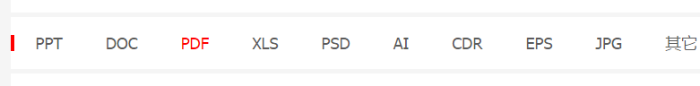

@import 'module/resobox';//资源平铺

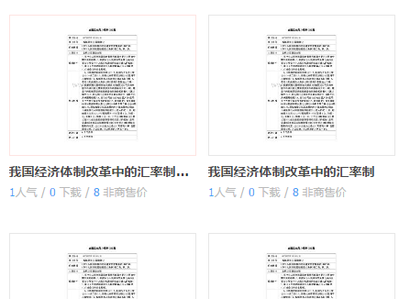

热门搜索：_search.scss

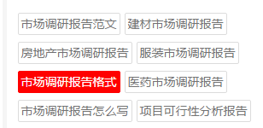

@import 'module/userinfo';//用户信息

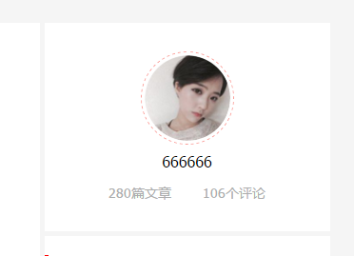

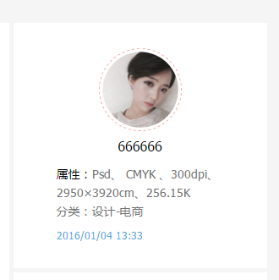

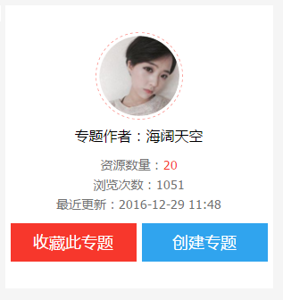

@import 'module/keywords';//相关标签

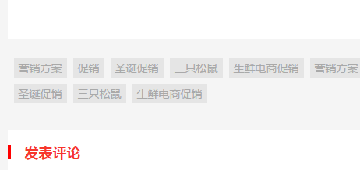

@import 'module/related';//相关

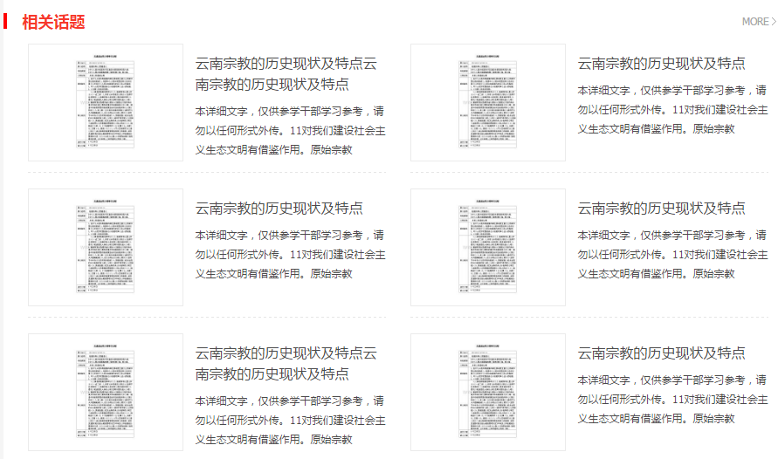

后台

@import 'module/personal-nav';//左侧列表

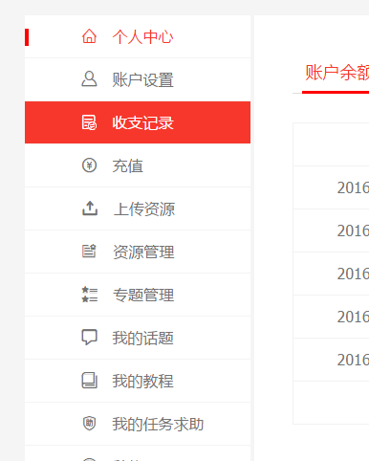

@import 'module/recommend';//推荐任务

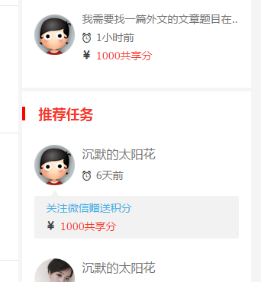

Js脚本文件：

Jqyery文件：jquery-1.7.2.min.js

1、公共文件：public.js